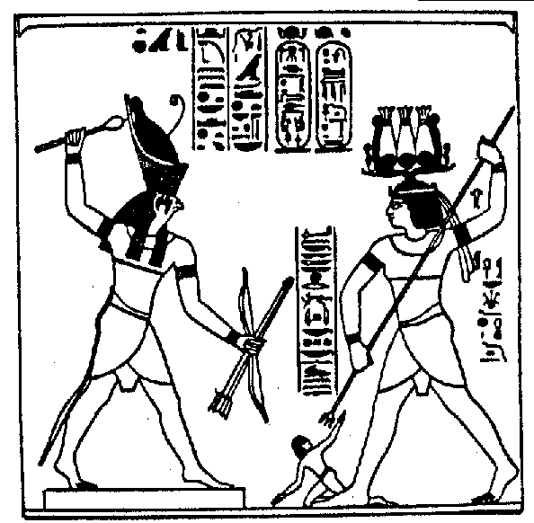
OBSERVADOR Y OBSERVADO
Es muy claro y no resulta difícil comprender, que cuando alguien empieza a observarse a sí mismo seriamente desde el punto de vista que no es Uno sino Muchos, comienza realmente a trabajar sobre todo eso que carga dentro.
Es óbice, obstáculo, tropiezo, para el trabajo de Auto-observación Intima, los siguientes defectos Psicológicos: Mitomanía, (Delirio de Grandeza, creerse un Dios). Egolatría, (Creencia en un YO Permanente; adoración a cualquier especie de Alter-Ego). Paranoia, (Sabiondez, Auto-suficiencia, engreimiento, creerse infalible, orgullo místico, persona que no sabe ver el punto de vista ajeno).
Cuando se continúa con la convicción absurda que se es Uno, que se posee un Yo permanente, resulta algo más que imposible el trabajo serio sobre sí mismo. Quien siempre se cree Uno, nunca será capaz de separarse de sus propios elementos indeseables. Considerará a cada pensamiento, sentimiento, deseo, emoción, pasión, afecto, etc., etc., etc., como funcionalismos diferentes, inmodificables, de su propia naturaleza y hasta se justificará ante los demás diciendo que tales o cuales defectos personales son de carácter hereditario...
Quien acepta la Doctrina de los Muchos Yoes, comprende a base de observación que cada deseo, pensamiento, acción, pasión, etc., corresponde a este u otro Yo distinto, diferente... Cualquier atleta de la Auto-Observación intima, trabaja muy seriamente dentro de sí mismo y se esfuerza por apartar de su Psiquis los diversos elementos indeseables que carga dentro...
Si uno de verdad y muy sinceramente comienza a observarse internamente, resulta dividiéndose en dos: Observador y Observado. Si tal división no se produjera, es evidente que nunca daríamos un paso adelante en la Vía maravillosa del Auto-Conocimiento. ¿Cómo podríamos observarnos a sí mismos si cometemos el error de no querer dividirnos entre Observador y Observado? Si tal división no se produjera, es obvio que nunca daríamos un paso adelante en el camino del Auto-Conocimiento. Indubitablemente cuando esta división no se sucede continuamos identificados con todos los procesos del Yo Pluralizado...
Quien se identifica con los diversos procesos del Yo Pluralizado, es siempre victima de las circunstancias. ¿Cómo podría modificar circunstancias aquel que no se conoce a sí mismo?. ¿Cómo podría conocerse a sí mismo quien nunca se ha observado internamente?. ¿De qué manera podría alguien auto-observarse si no se divide previamente en Observador y Observado?. Ahora bien, nadie puede empezar a cambiar radicalmente en tanto no sea capaz de decir: "Este deseo es un Yo animal que debo eliminar"; "este pensamiento egoísta es otro Yo que me atormenta y que necesito desintegrar"; "este sentimiento que hiere mi corazón es un Yo intruso que necesito reducir a polvareda cósmica"; etc., etc., etc.
Naturalmente esto es imposible para quien nunca se ha dividido entre Observador y Observado. Quien toma todos sus procesos Psicológicos como funcionalismos de un Yo Único, Individual y Permanente, se encuentra tan identificado con todos sus errores, los tiene tan unidos a sí mismo, que ha perdido por tal motivo la capacidad para separarlos de su Psiquis. Obviamente personas así jamás pueden cambiar radicalmente, son gentes condenadas al más rotundo fracaso.
Samael Aun Weor. Psicología Revolucionaria
------------------------------------------------------------------------------------------------
Instituto Cultural Quetzalcoatl de Antropología Psicoanalítica, A.C.
http://samaelgnosis.net y http://samaelgnosis.org

